Комитет по образованию Администрации
муниципального образования «Дорогобужский район» Смоленской области

Методический листок «Внимание: опыт»
Выпуск 2 (май 2019)
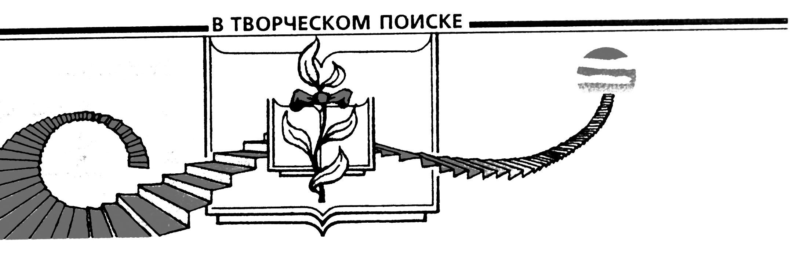

Из опыта работы по формированию единого информационного образовательного пространства Дорогобужского района
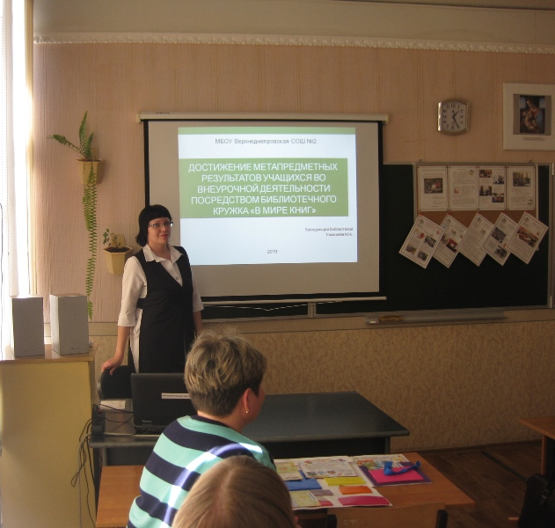
В области формирования единого информационного образовательного пространства в системе муниципального образования выявлены следующие эффекты:
- успешное осуществление методических проектов:
- «Развитие профессиональной компетентности педагогических кадров как фактор повышения образовательных достижений обучающихся в условиях реализации федеральных государственных образовательных стандартов»;
- «Образовательный центр поддержки и развития муниципальной системы образования»;
- «Развитие сетевого взаимодействия образовательных организаций в оказании психолого-педагогической помощи участникам образовательных отношений на территории муниципального образования «Дорогобужский район» Смоленской области»;
- пилотного проекта по созданию информационных библиотечных центров в сотрудничестве с ПАО «Ростелеком»;
2) формирование системы диссеминации инновационного педагогического опыта (в методических мероприятиях различного уровня приняли участие 56,0% от общего количества педагогических работников района).
Успешно осуществлялись следующие инновационные направления:
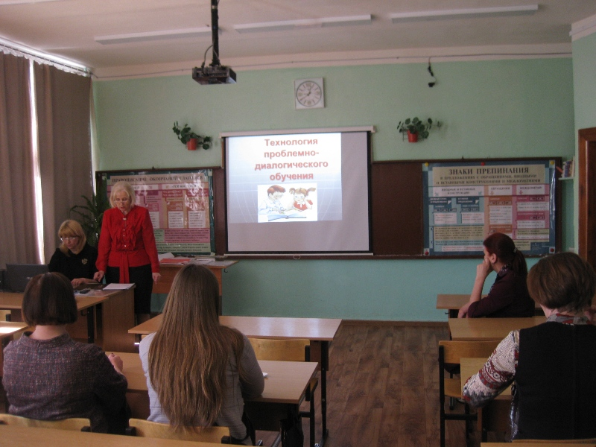
- работа двенадцати районных инновационных площадок, цель деятельности которых – обеспечение условий для повышения качества образования;
- функционирование четырех учреждений общего и дошкольного образования в ранге инновационной площадки «Профессиональная подготовка как одно из эффективных условий социализации обучающихся».
Создана целостная система методической работы, включающая:
- сетевые мероприятия «Методический день в общеобразовательном учреждении» и «Публичная презентация опыта работы дошкольных образовательных учреждений»;
- практические семинары, объединенные темой «Качество образования и возможности его повышения в современных условиях»;
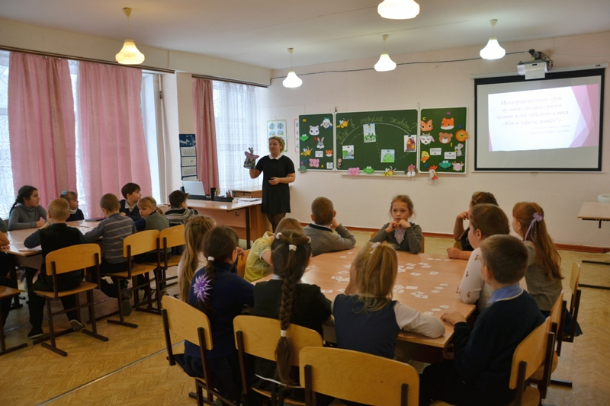
- профессиональные конкурсы для учителей и педагогов дошкольного образования.
Муниципальное образование было успешно представлено на региональном уровне:
- научно-практических конференциях: «Актуальные аспекты организации правового воспитания в образовательных организациях», «Дополнительное образование – вызовы современного развития»;
- методическом семинаре «Развитие профессиональной компетентности педагогических кадров как фактор повышения качества образования в условиях внедрения ФГОС»;
- заседании «круглого стола» по теме «Муниципальный образовательный центр как механизм управления качеством образования»;
- диалоговой площадке «Моделирование деятельности «опорной площадки» образовательной организации в условиях реализации регионального проекта повышения финансовой грамотности обучающихся».
Опыт инновационной деятельности педагогов транслировался посредством:
- участия в профессиональных конкурсах различного уровня:
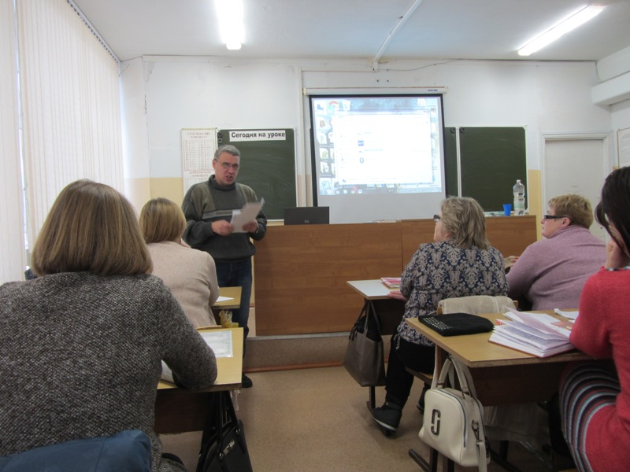
1) детский сад «Рябинка» вошел в 1000 лучших детских садов России по результатам участия в мероприятии «Всероссийский смотр-конкурс «Образцовый детский сад»;
2) педагоги являются победителями и призерами Всероссийского педагогического конкурса, конкурсов: «Мой лучший урок», «Моя творческая мастерская», «Альманах педагога» и других;
3) в региональном этапе XIII ежегодного Всероссийского конкурса в области педагогики, воспитания и работы с детьми и молодежью до 20 лет «За нравственный подвиг учителя» победителем в номинации «Лучший образовательный издательский проект года» признан коллектив авторов МБОУ Усвятская СОШ;
4) за активное участие во Всероссийском открытом конкурсе «Лучшие руководители РФ» заведующему МБДОУ детский сад «Рябинка» Каргиной Е.В. вручен сертификат;
- представления опыта работы на Фестивале педагогических идей «Петербургская осень»;
- участия в XXIV Международной научно-практической конференции «Интеграция ресурсов участников образовательных отношений в управлении развитием качества образования в регионе».

